**Taller FOR – WHILE – DOWHILE.**

1. **FOR (PARA):**
2. Calcular el promedio de un alumno que tiene 7 calificaciones en la materia de Diseño Estructurado de Algoritmos.

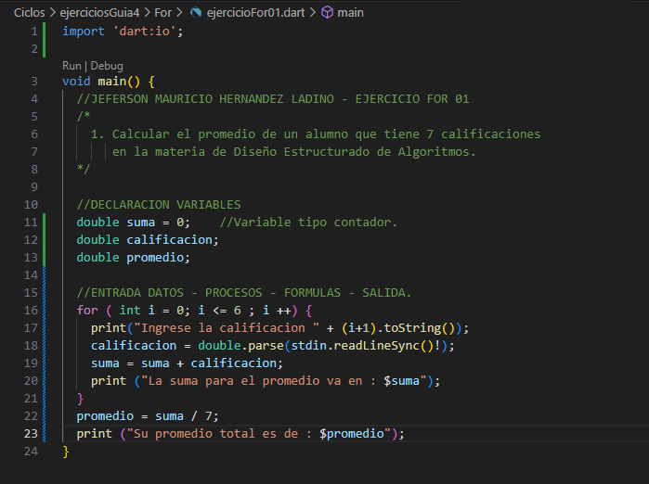

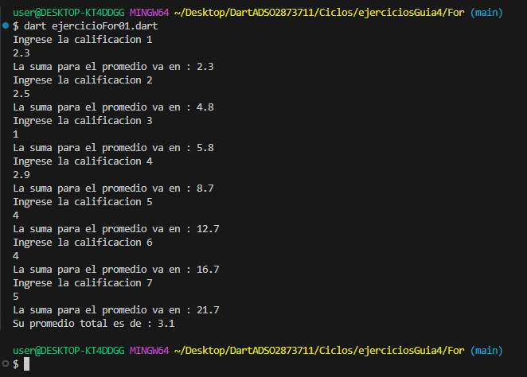

1. Leer 10 números e imprimir solamente los números positivos

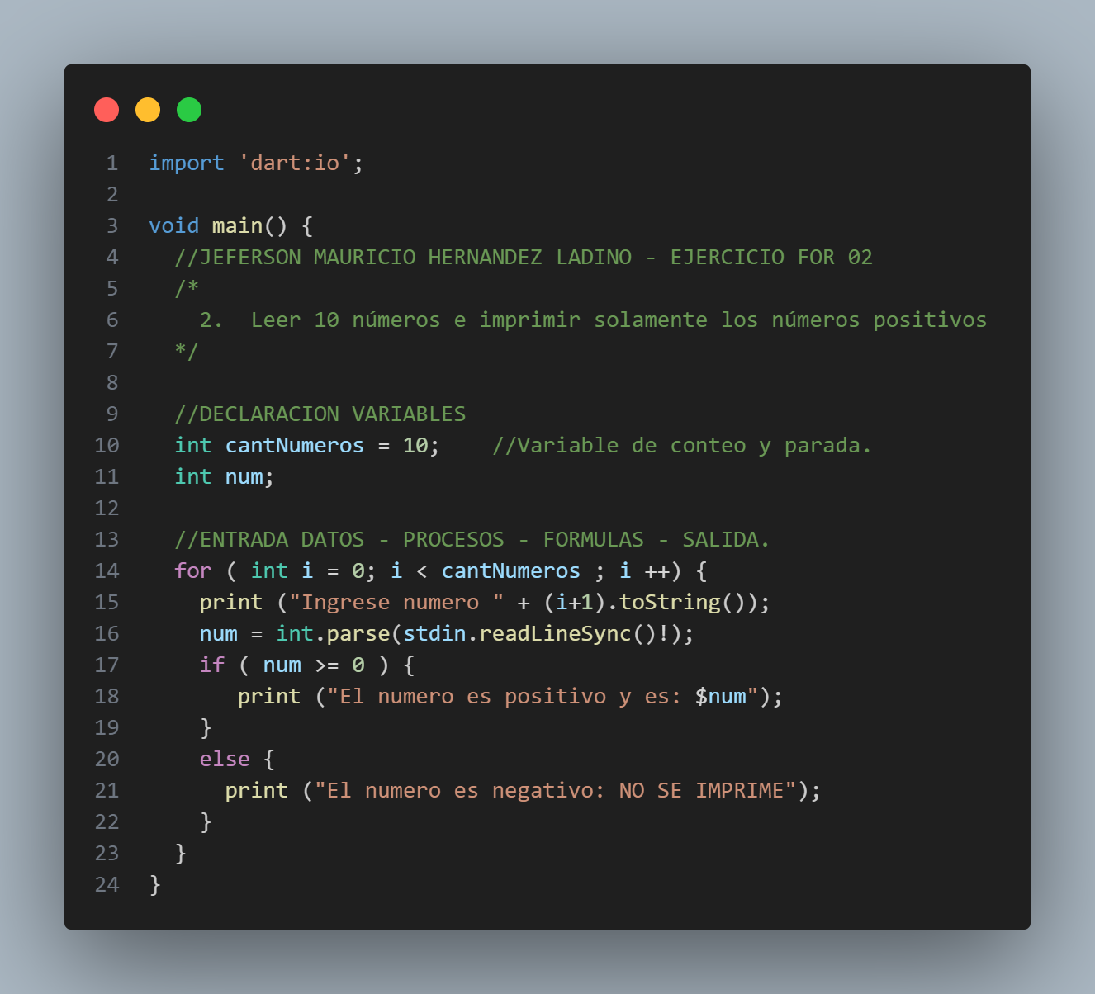

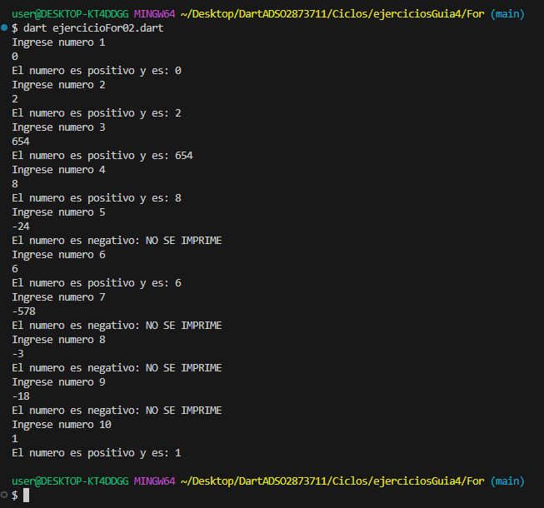

1. Leer 20 números e imprimir cuantos son positivos, cuantos negativos y cuantos cero.

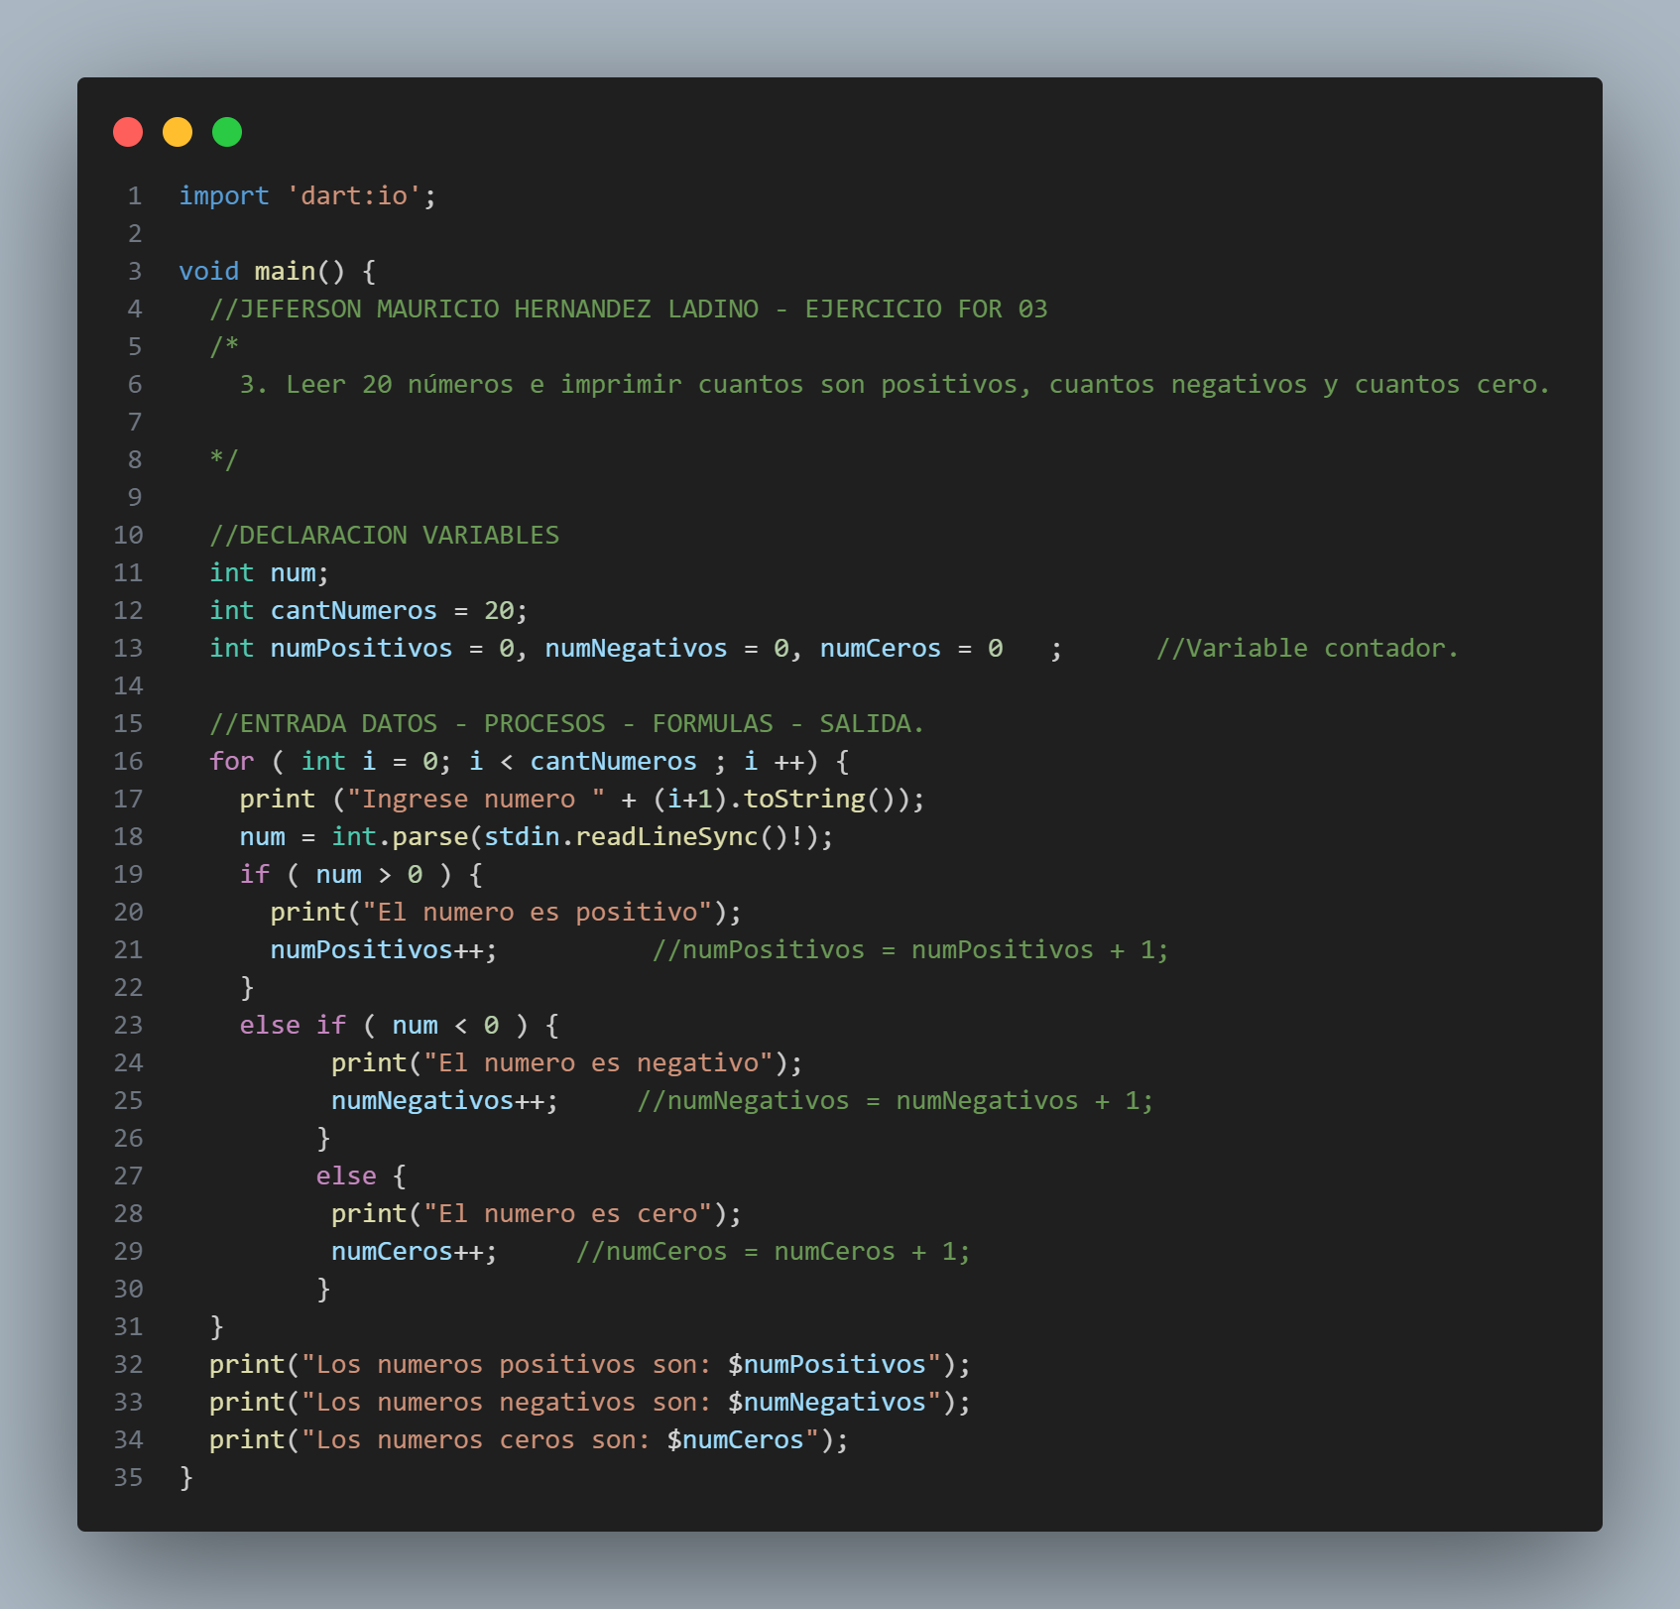

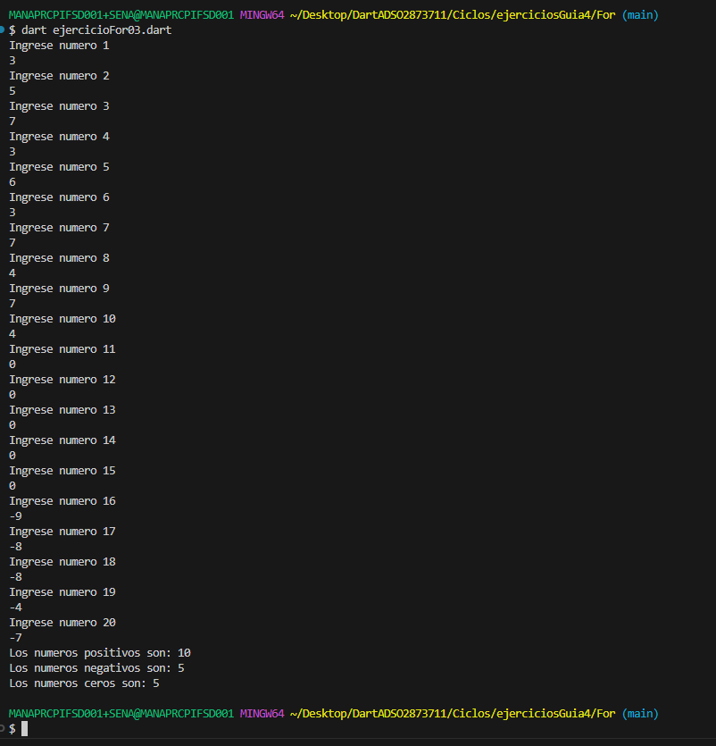

1. Suponga que se tiene un conjunto de calificaciones de un grupo de 40 alumnos. Realizar un algoritmo para calcular la calificación promedio y la calificación más baja de todo el grupo.

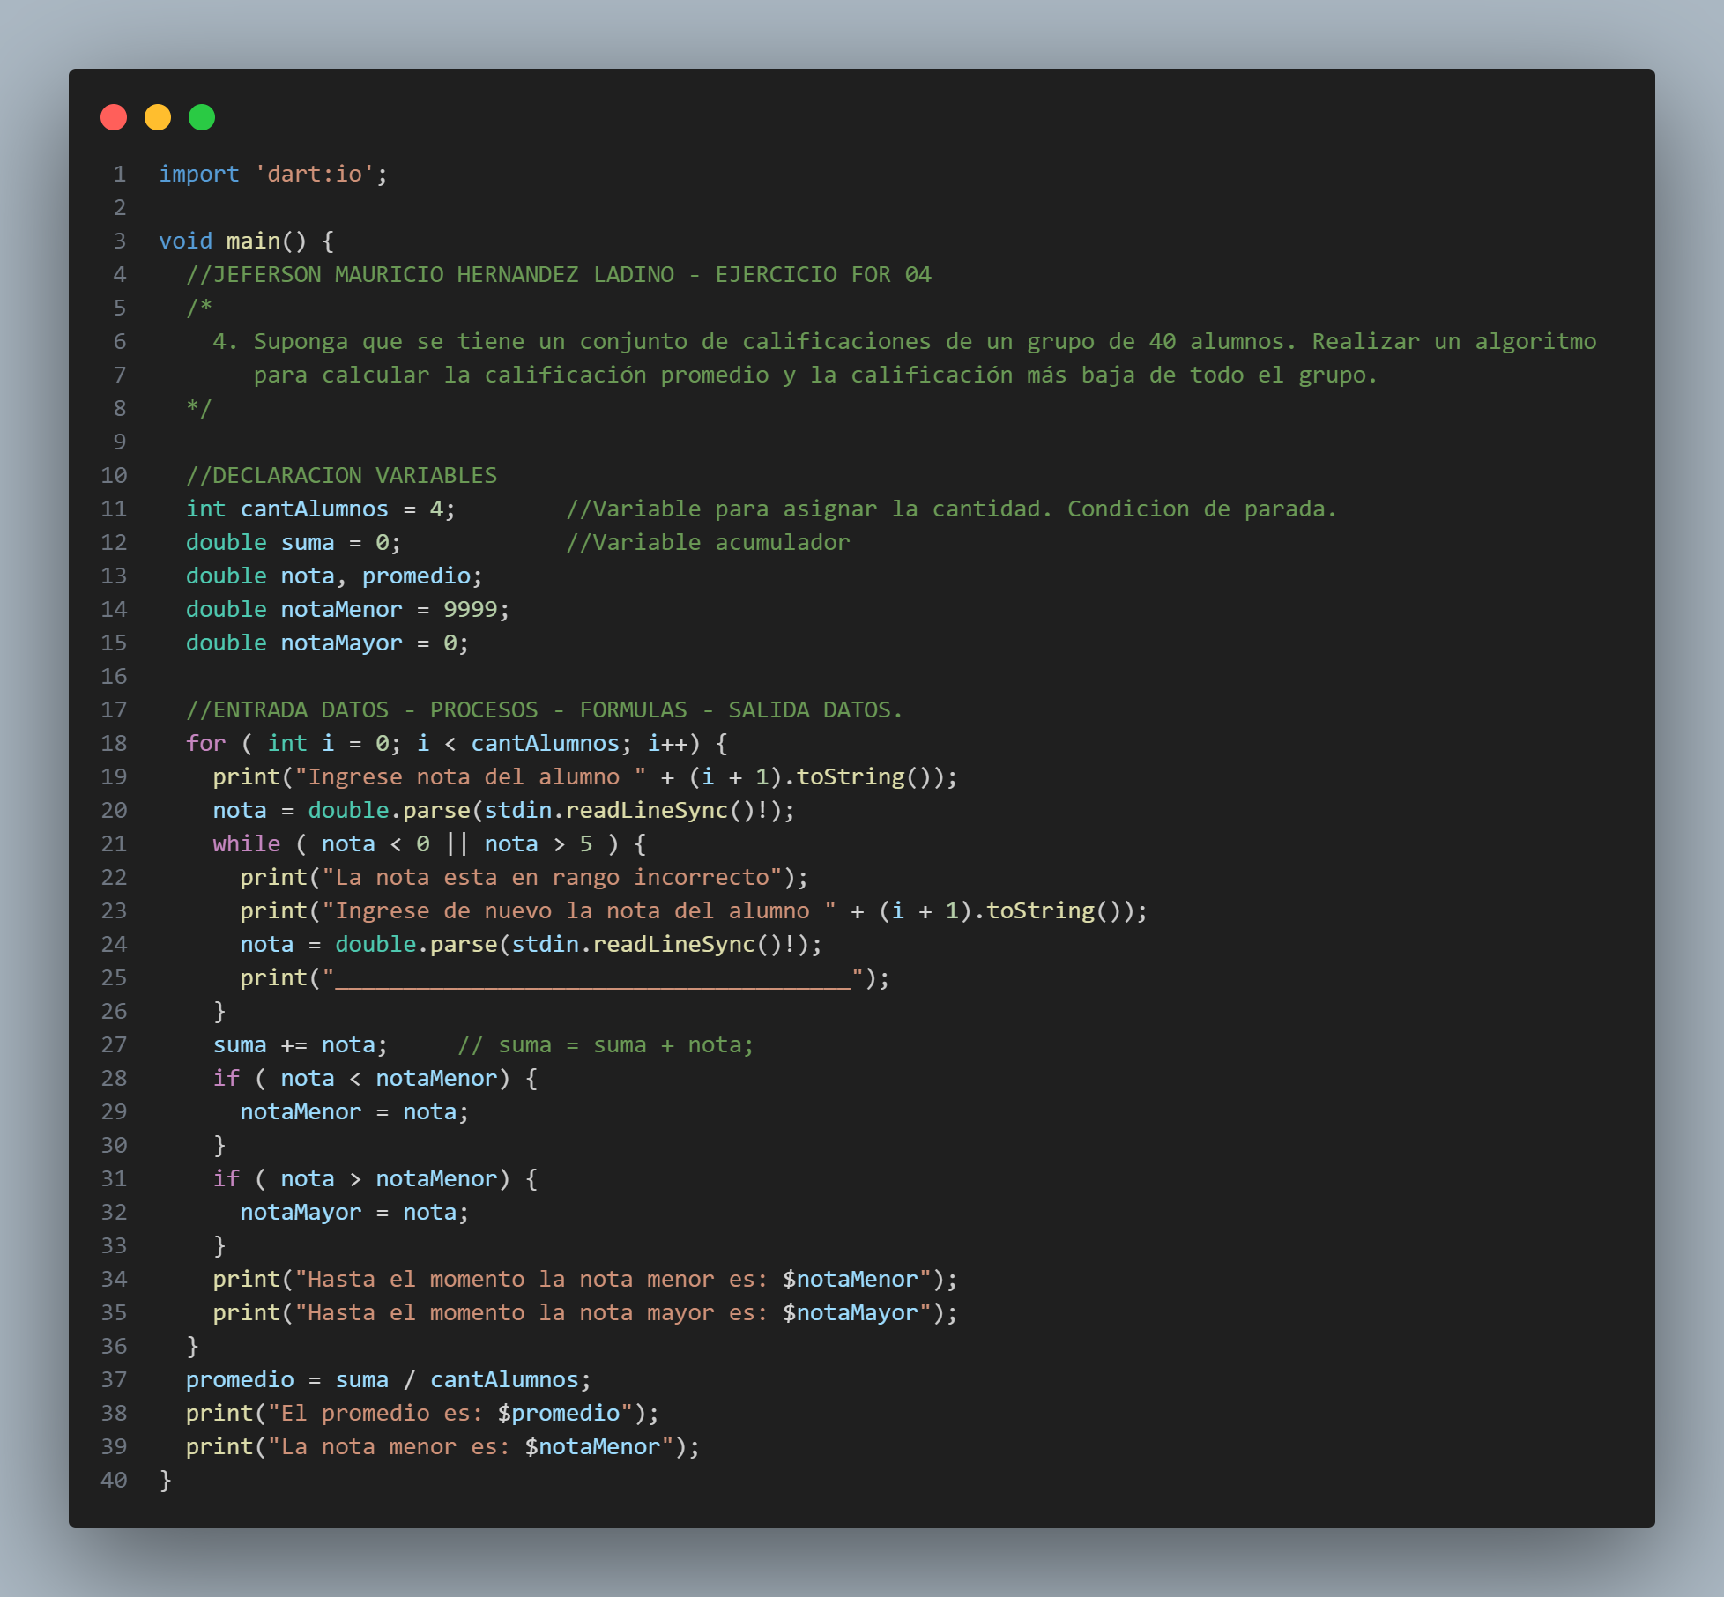

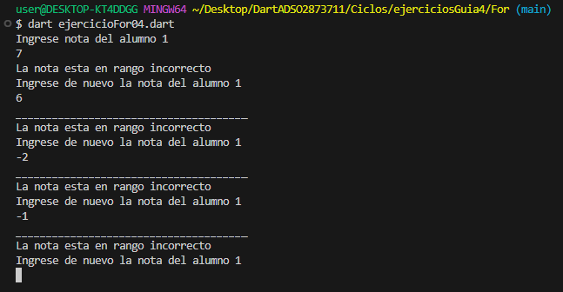

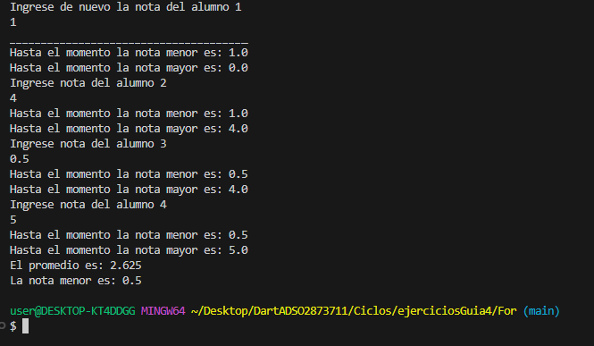

1. Calcular e imprimir la tabla de multiplicar de un número cualquiera. Imprimir el multiplicando, el multiplicador y el producto.

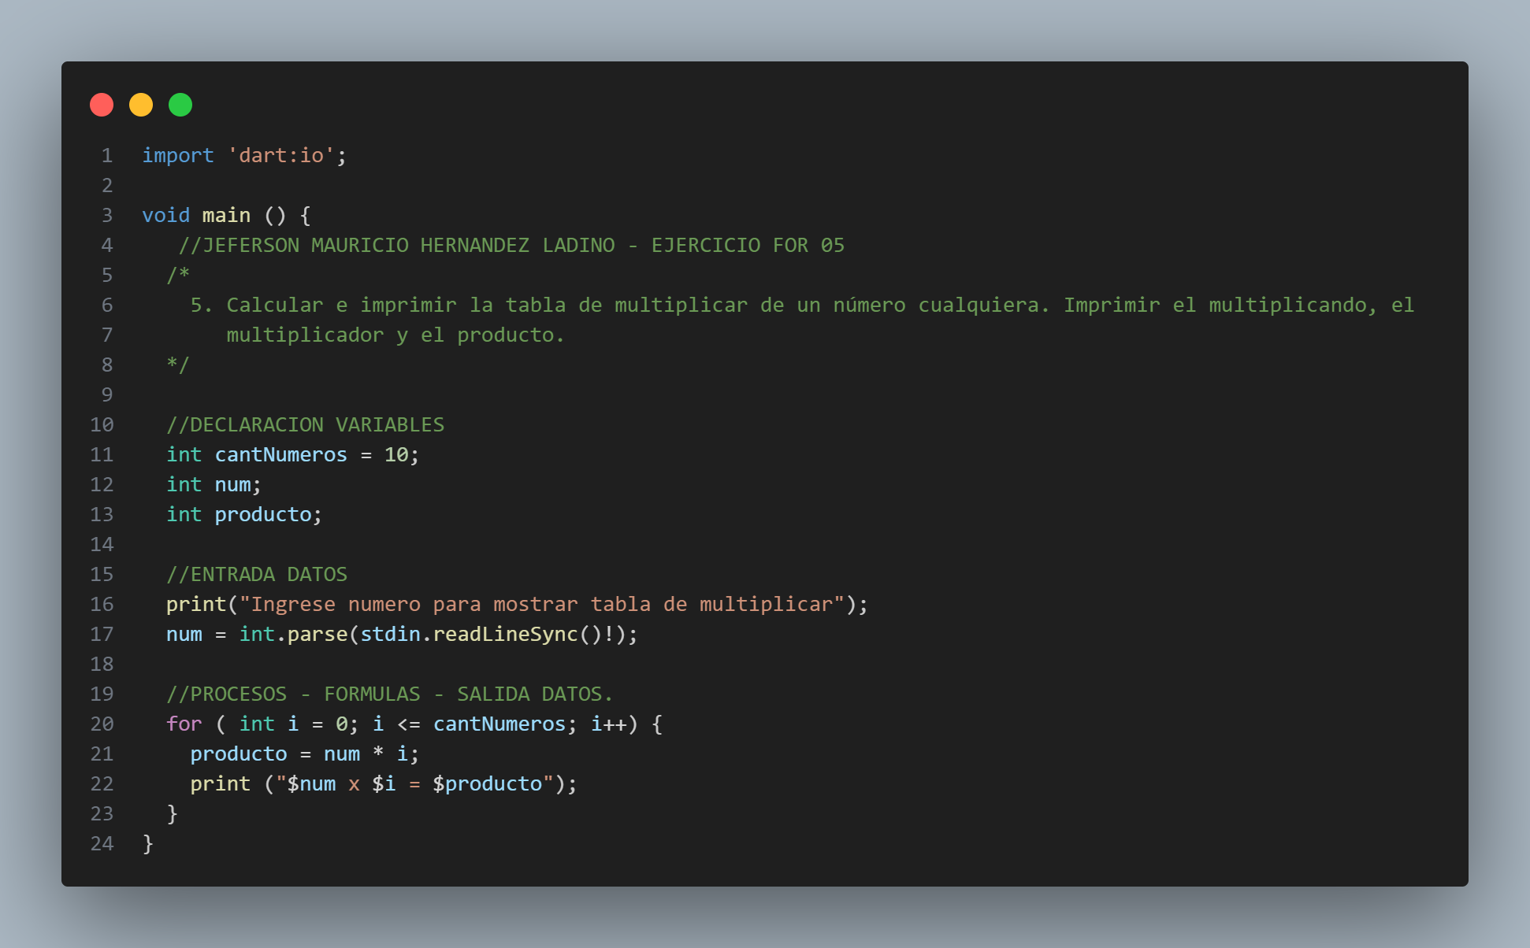

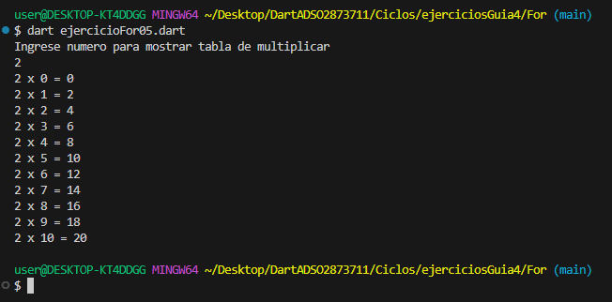

1. Una persona debe realizar un muestreo con 50 personas para determinar el promedio de peso de los niños, jóvenes, adultos y adultos mayores que existen en su zona habitacional. Se determinan las categorías con base en la sig, tabla

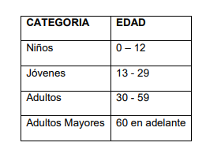

Se debe solicitar la edad y el peso de cada persona y calcular y mostrar el promedio por categoría.

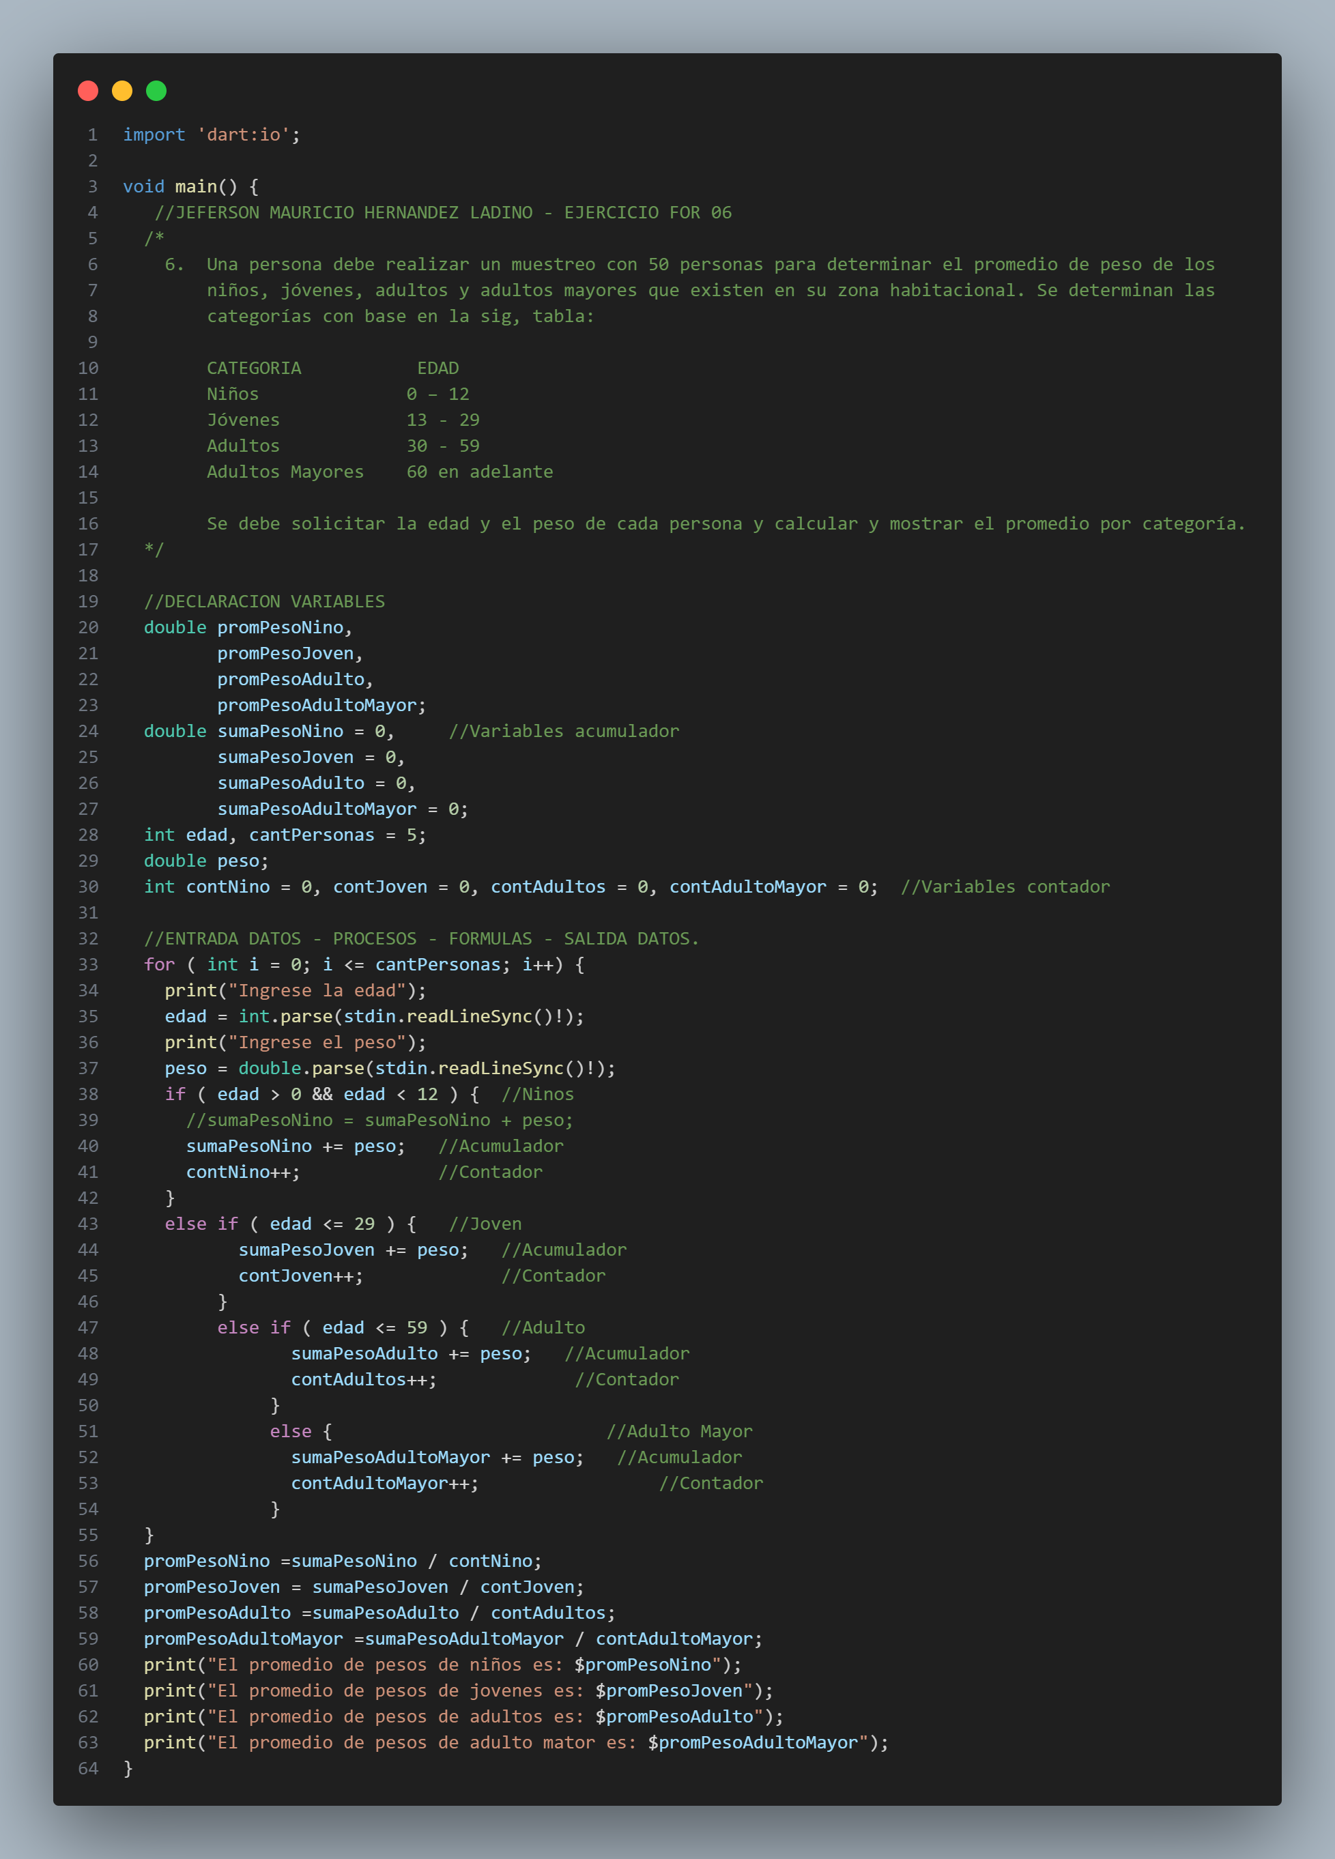

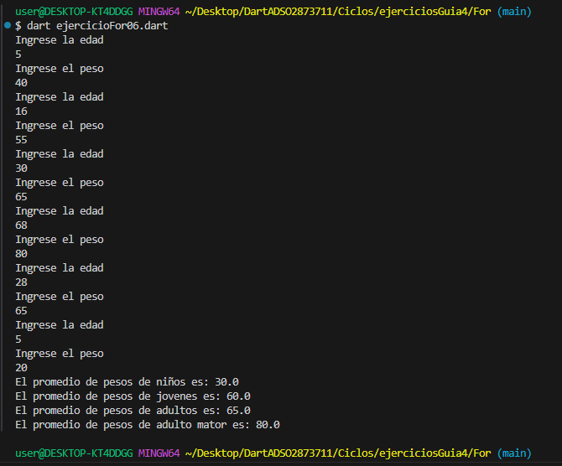

1. Al cerrar un expendio de naranjas, 15 clientes recibirán un 15% de descuento si compran más de 10 kilos. Determinar cuánto pagará cada cliente y cuanto percibirá la tienda por esas compras.

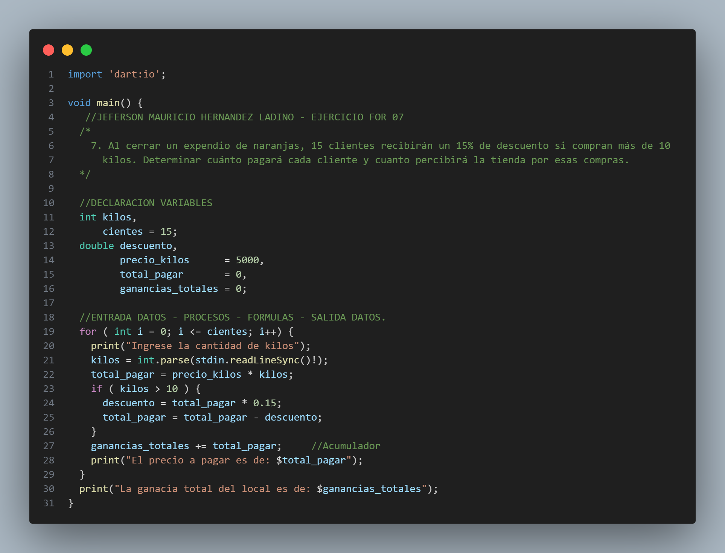

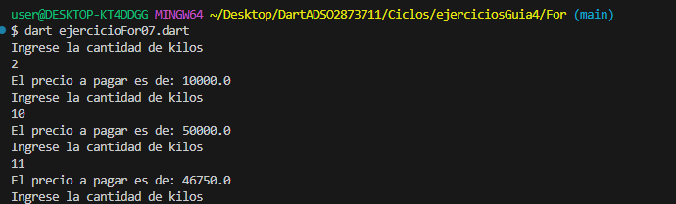

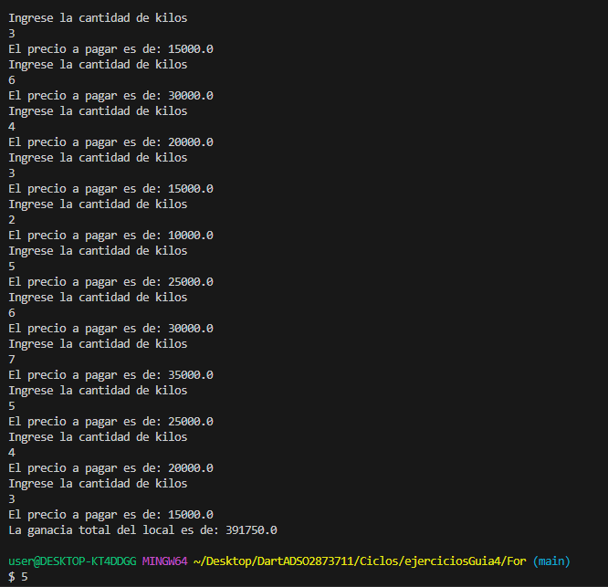

1. Un alumno de la clase de lógica matemática desea desarrollar un programa que calcule el factorial de un número N, el cual le dará al usuario, el factorial de un número N, definido matemáticamente como N! se obtiene como la multiplicación de todos los números que están desde el 1 hasta el N = 1 * 2 * 3 * ..... (N-2) * (N-1) * N, como se muestra en la figura, por definición el factorial de 0 es 1.

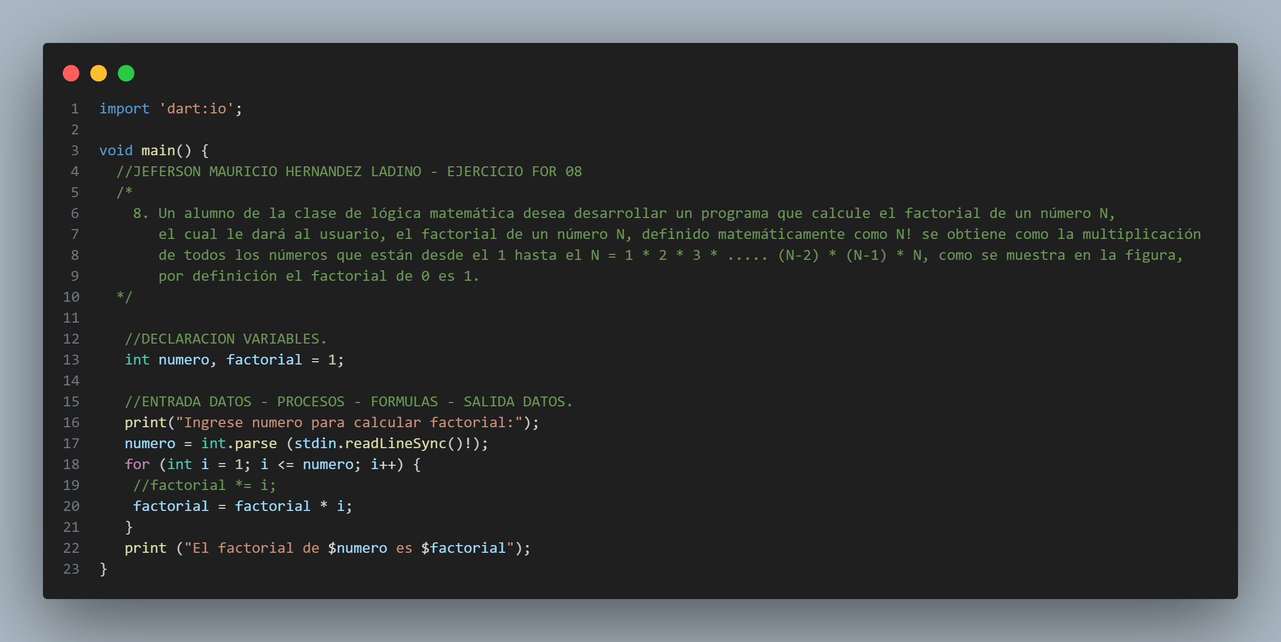

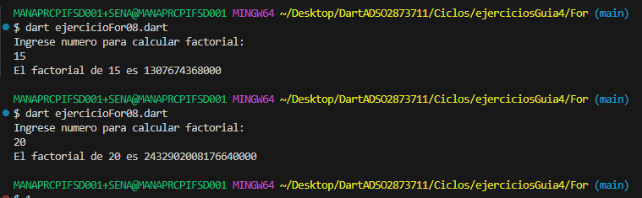

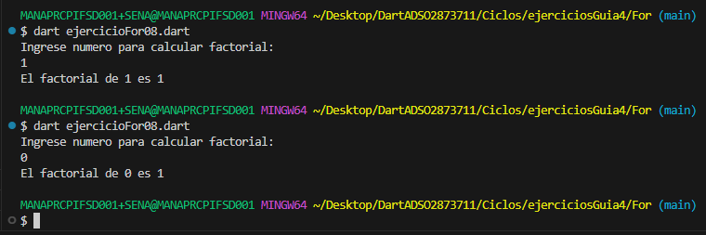

1. **WHILE (MIENTRAS):**
2. Una compañía de seguros tiene contratados a n vendedores. Cada uno hace tres ventas a la semana. Su política de pagos es que un vendedor recibe un sueldo base, y un 10% extra por comisiones de sus ventas. El gerente de su compañía desea saber cuánto dinero obtendrá en la semana cada vendedor por concepto de comisiones por las tres ventas realizadas, y cuanto tomando en cuenta su sueldo base y sus comisiones.

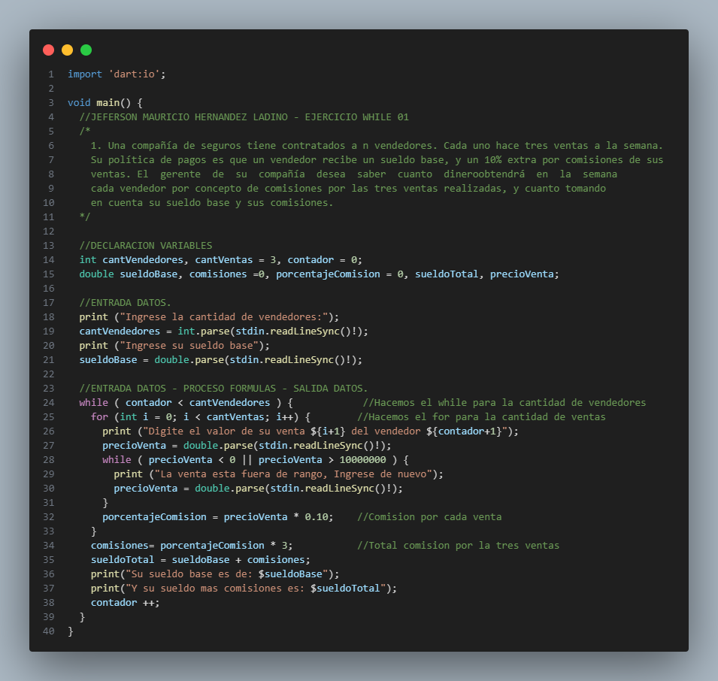

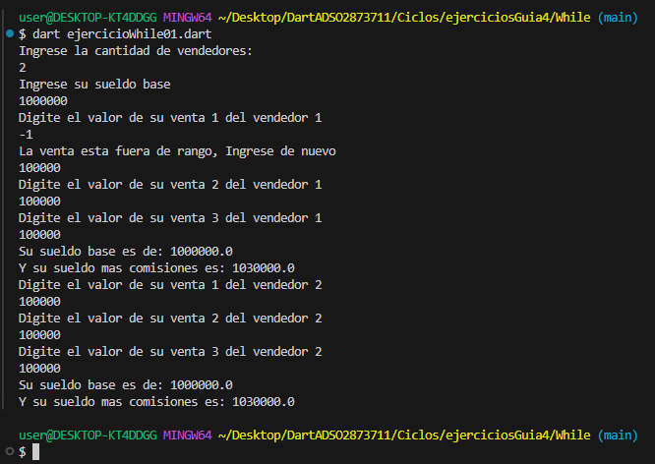

1. En una empresa se requiere calcular el salario semanal de cada uno de los n obreros que laboran en ella. El salario se obtiene de la sig. forma:

Si el obrero trabaja 40 horas o menos se le paga $20 por hora.

Si trabaja más de 40 horas se le paga $20 por cada una de las primeras 40 horas y $25 por cada hora extra.

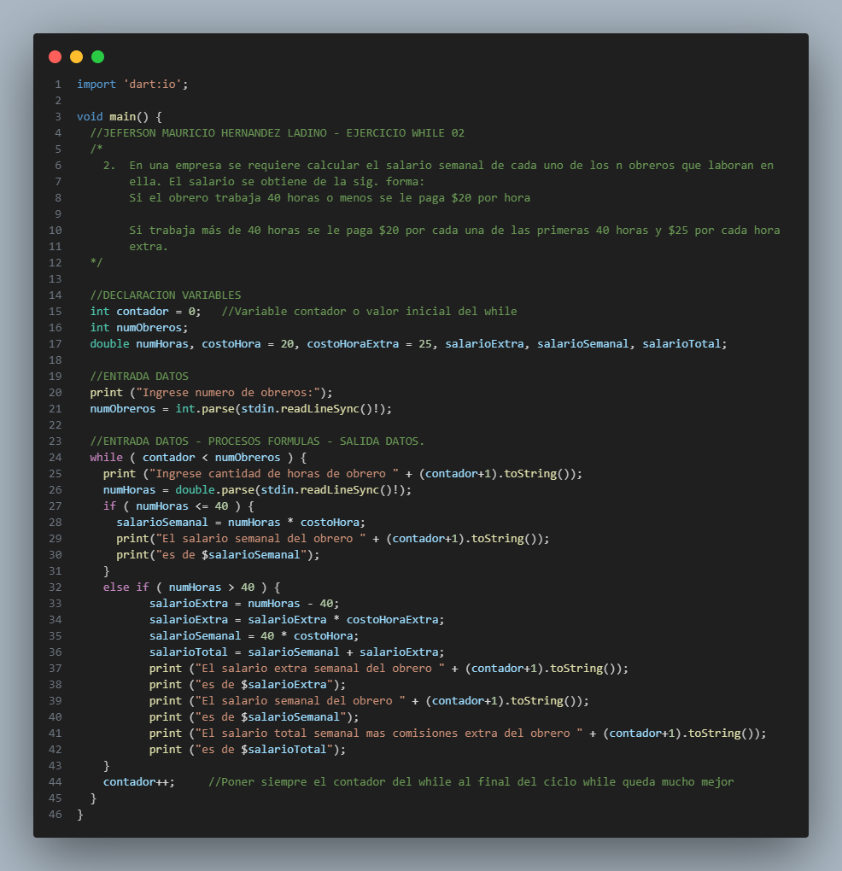

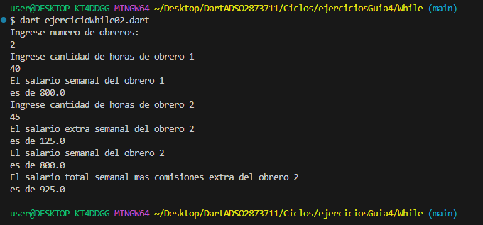

1. Determinar cuántos hombres y cuantas mujeres se encuentran en un grupo de n personas, suponiendo que los datos son extraídos alumno por alumno.

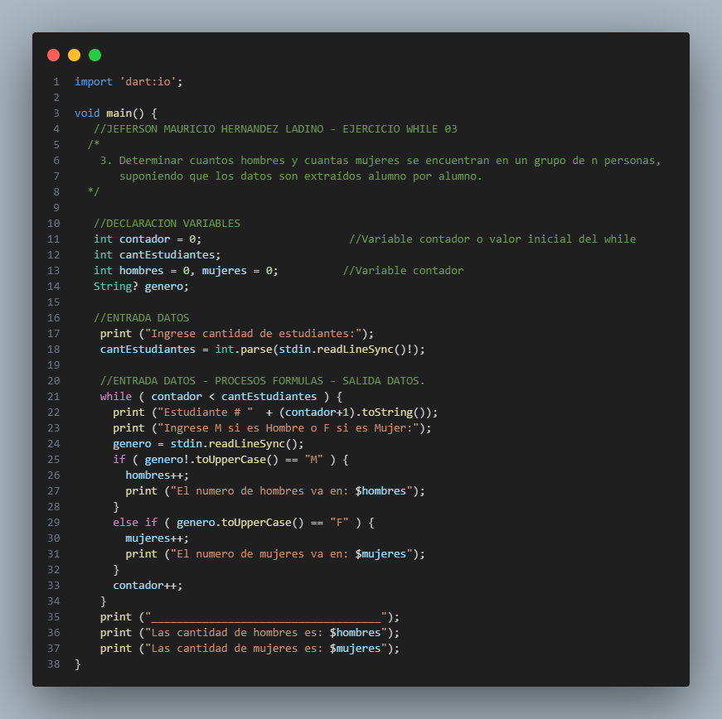

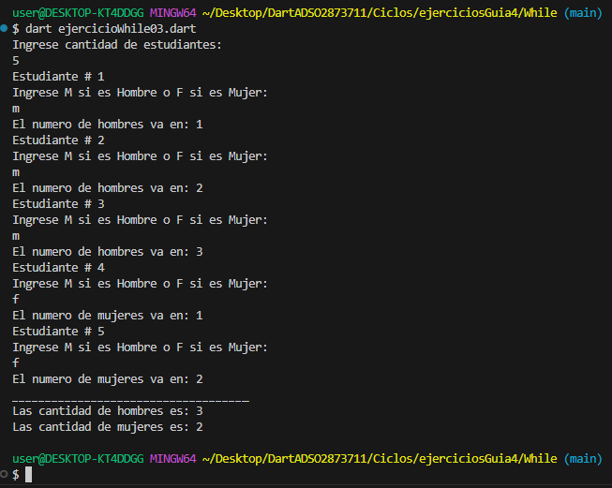

1. El Depto. de Seguridad Publica y Transito del D.F. desea saber, de los n autos que entran a la ciudad de México, cuantos entran con calcomanía de cada color. Conociendo el último dígito de la placa de cada automóvil se puede determinar el color de la calcomanía utilizando la sig. relación:

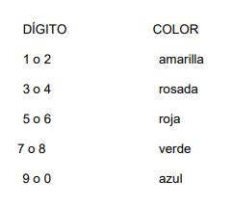

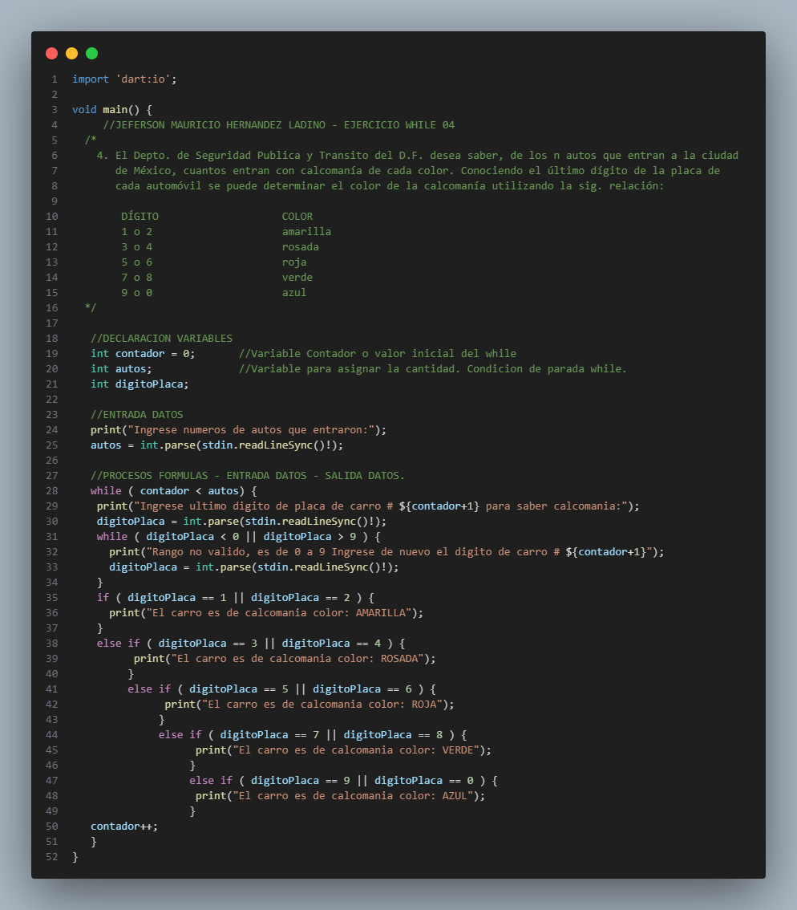

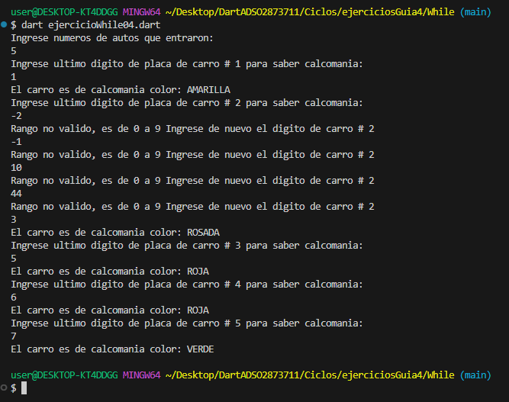

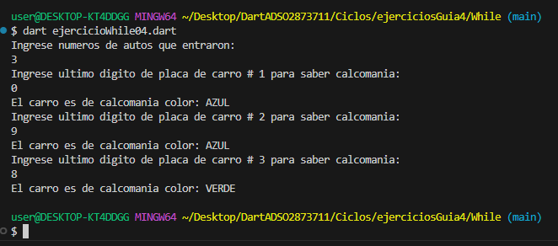

1. Obtener el promedio de calificaciones de un grupo de n alumnos.

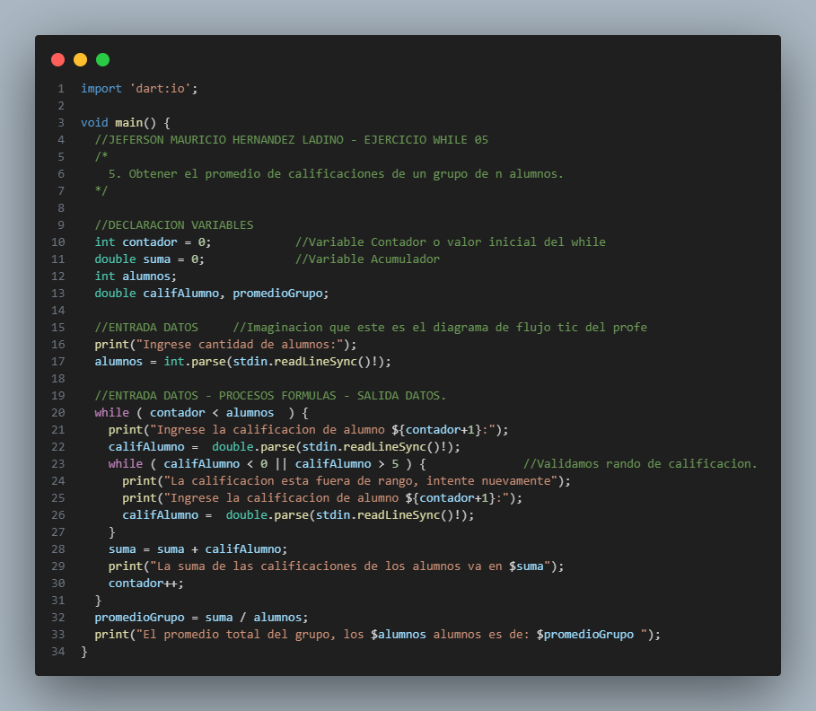

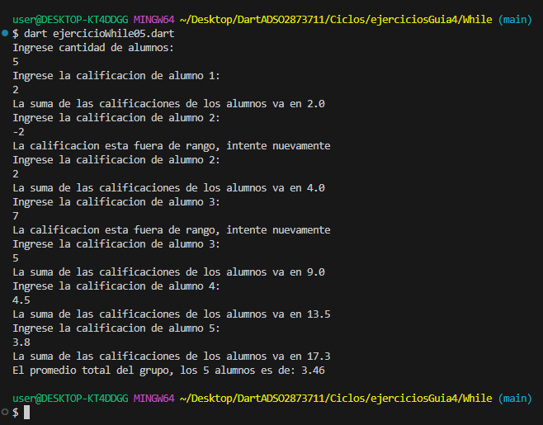

1. Calcular el promedio de edades de hombres, mujeres y de todo un grupo de n alumnos.

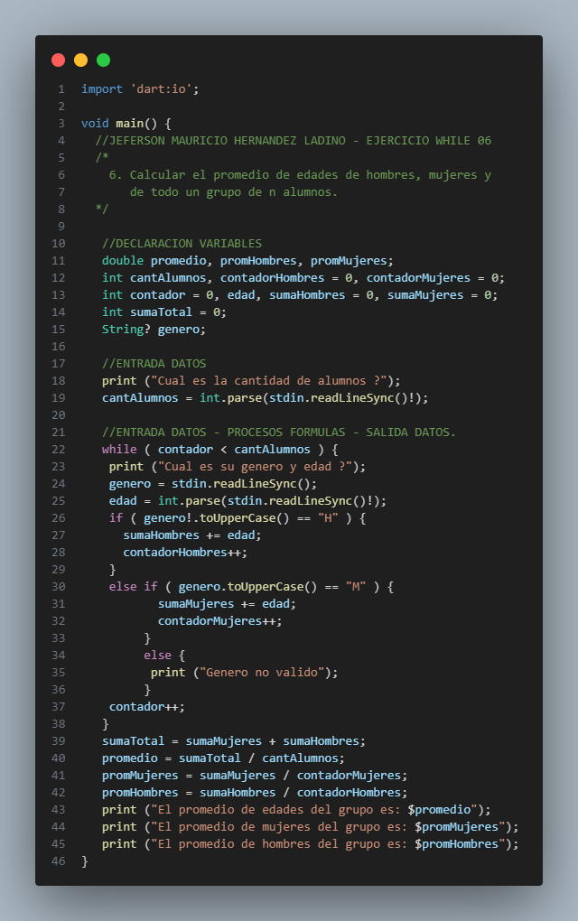

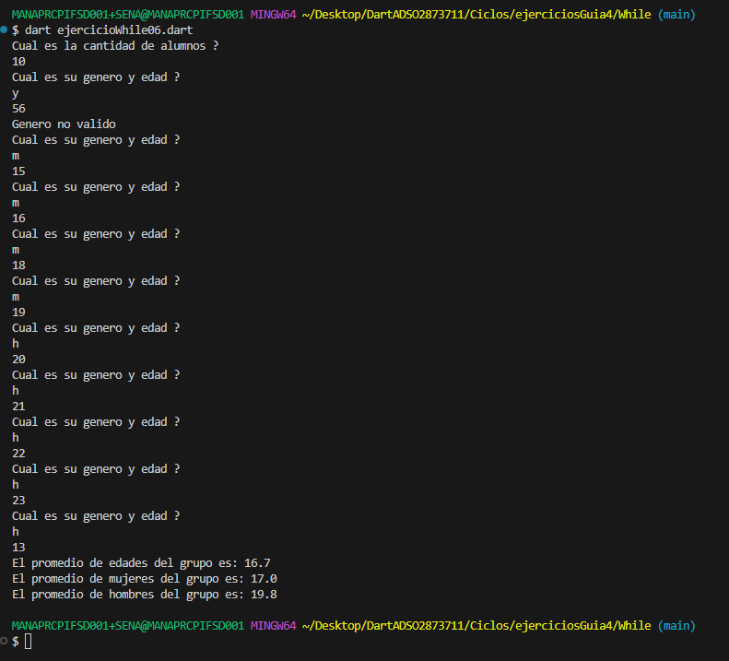

1. Encontrar el menor valor de un conjunto de n números dados.

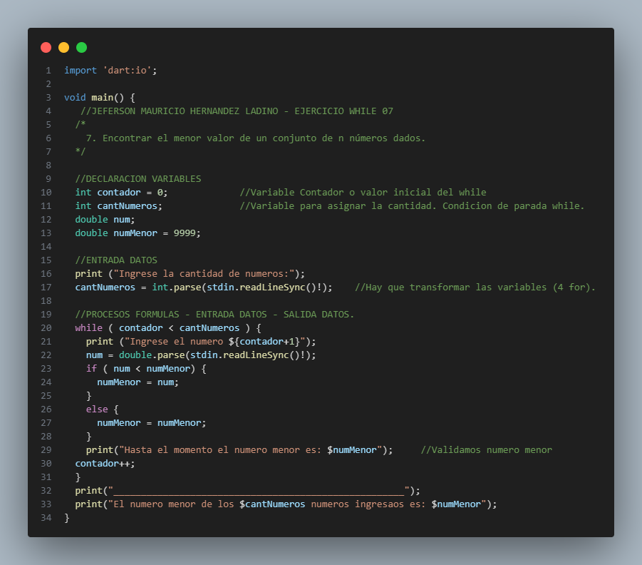

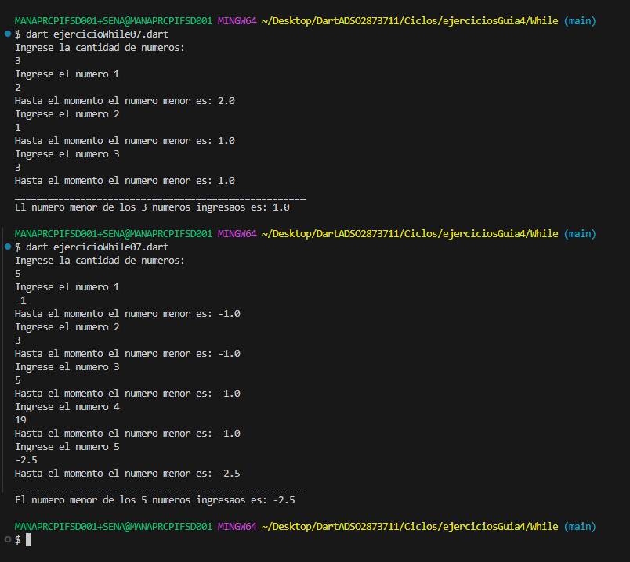

1. Encontrar el mayor valor de un conjunto de n números dados.

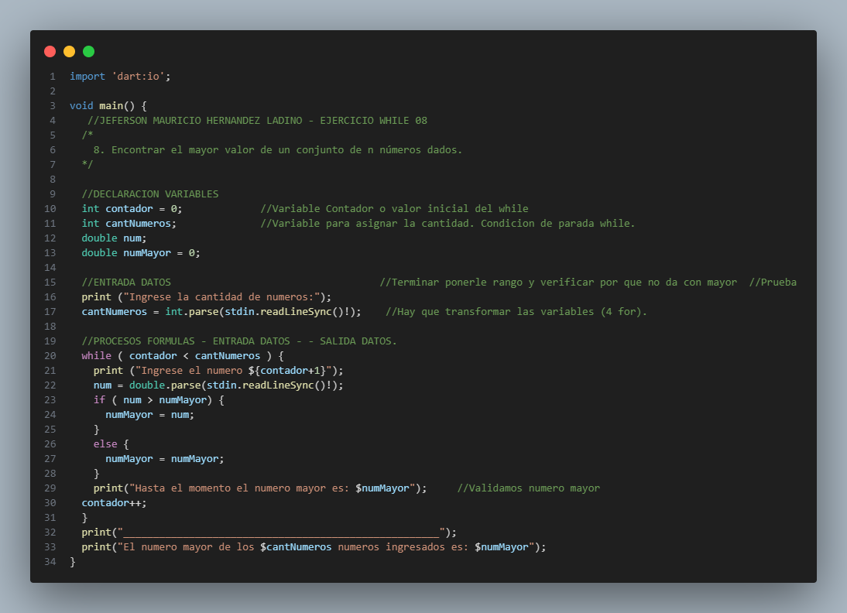

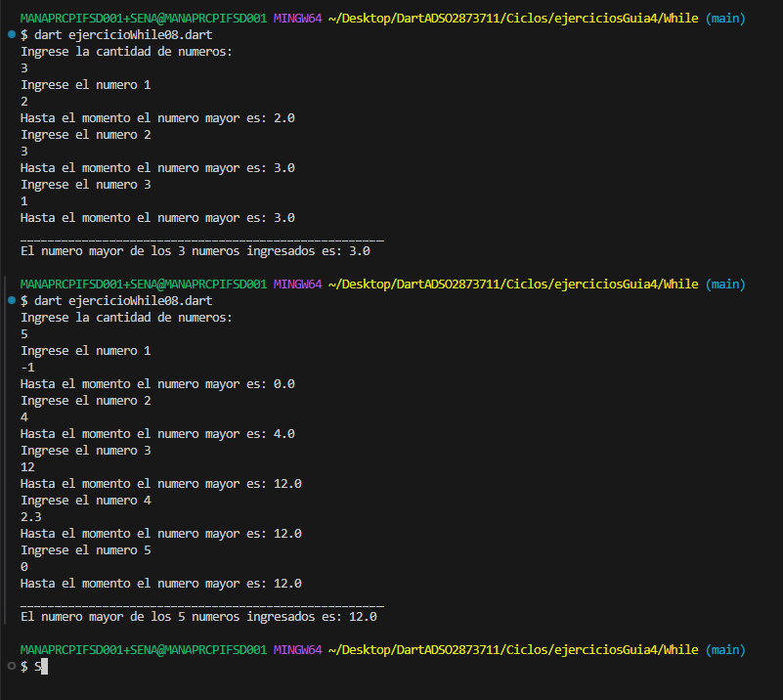

1. **DOWHILE (REPITA):**
2. En un supermercado una ama de casa pone en su carrito los artículos que va tomando de los estantes. La señora quiere asegurarse de que el cajero le cobre bien lo que ella ha comprado, por lo que cada vez que toma un artículo anota su precio junto con la cantidad de artículos iguales que ha tomado y determina cuánto dinero gastara en ese artículo; a esto le suma lo que ira gastando en los demás artículos, hasta que decide que ya tomo todo lo que necesitaba. Ayúdale a esta señora a obtener el total de sus compras.
3. Sad
4. Sads
5. Un censador recopila ciertos datos aplicando encuestas para el último Censo Nacional de Población y Vivienda. Desea obtener de todas las personas que alcance a encuestar en un día, que porcentaje tiene estudios de primaria, secundaria, carrera técnica, estudios profesionales y estudios de posgrado.

El programa debe preguntar si se desea continuar ingresando datos.

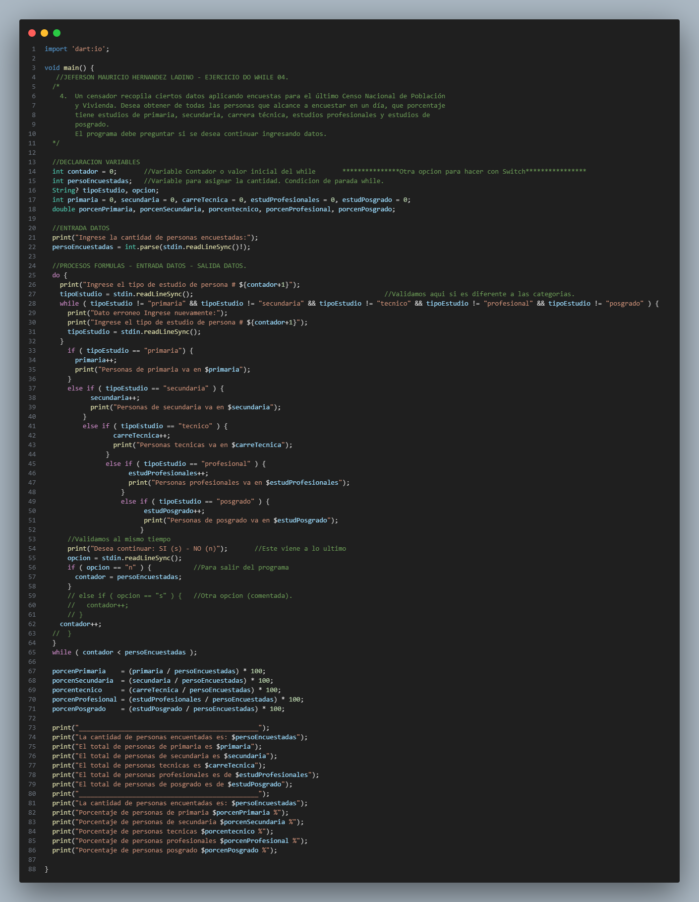

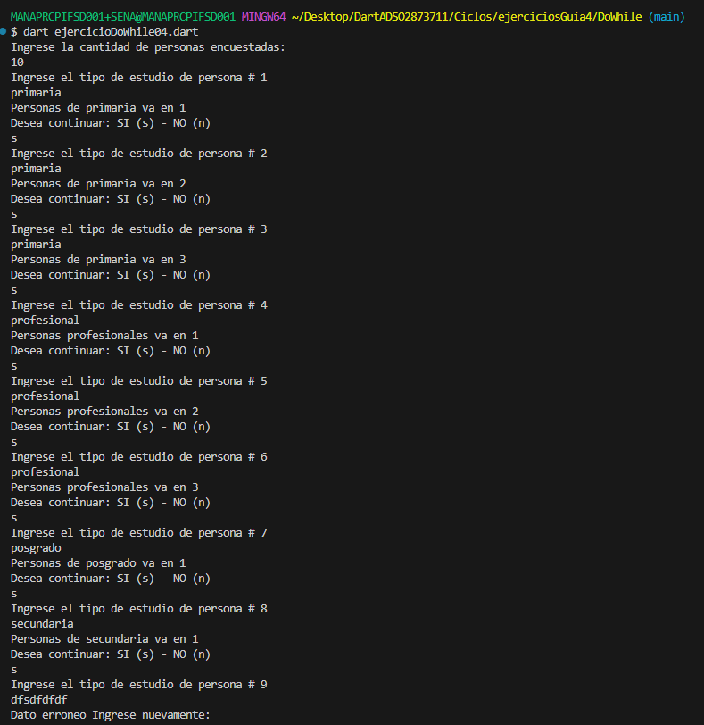

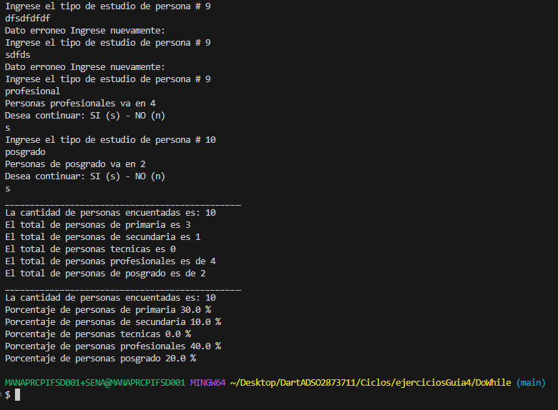

Salir del menú:

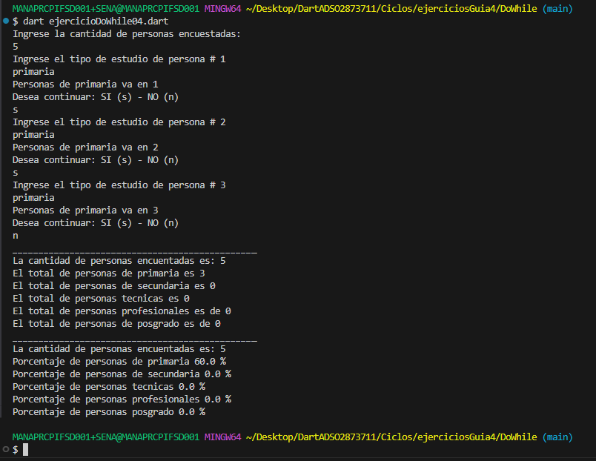

1. Calcular la suma siguiente: 100 + 98 + 96 + 94 + . . . + 0 en este orden.

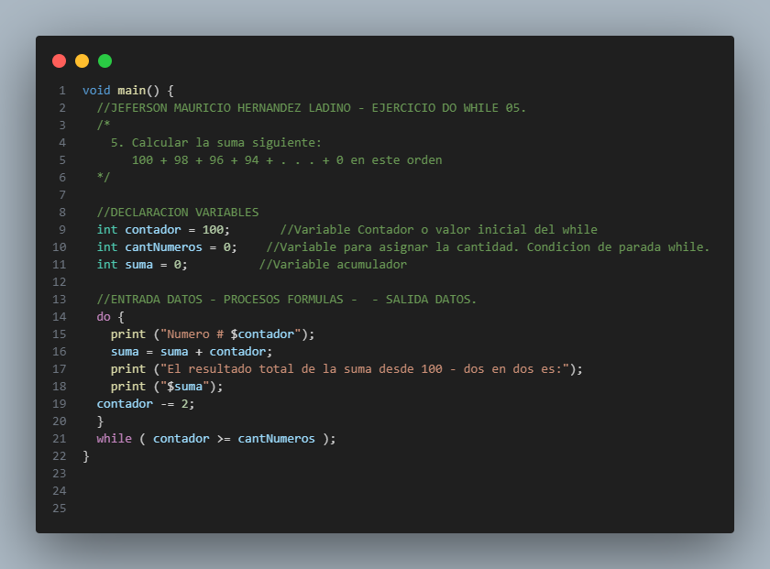

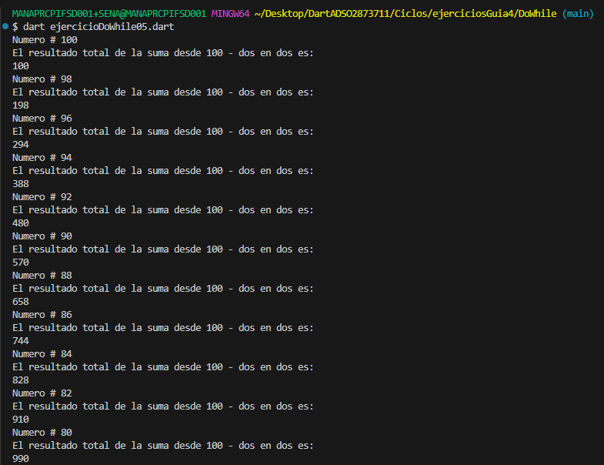

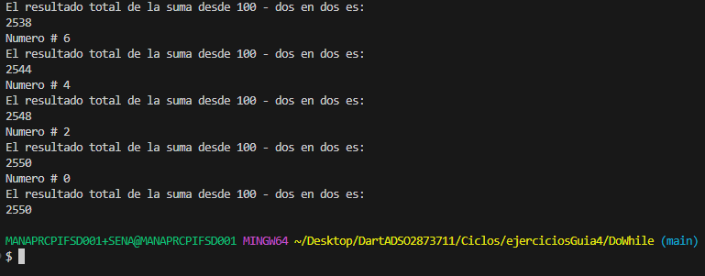

1. Asd
2. Asdd
3. Asdsd
4. Asd